Dzień 3 - Temat kompleksowy: BAJKI I BAŚNIE
Temat dnia: Czerwony Kapturek
- Przygotowanie wspólnie z dzieckiem TEATRU CIENI.
- lub teatrzyk cieni „Czerwony Kapturek” - https://www.youtube.com/watch?v=rgmqnasEi1E
-lub teatrzyk dla dzieci „Czerwony kapturek” - https://www.youtube.com/watch?v=DYuFrw94tAk
Stworzenie sceny: na przykład pomiędzy dwoma krzesłami należy rozwiesić białe prześcieradło i ustawić tak lampę, aby je oświetlała od tyłu, czyli od strony gdzie znajduje się osoba poruszająca kukiełkami. Do wykonania kukiełek potrzebne będą: karton, rurka do picia/patyczki od szaszłyków, nożyczki i taśma klejąca, na kartonie rysujemy kształt postaci i dokładnie go wycinamy. Następnie taśma klejąca przyklejamy do niego rurkę.

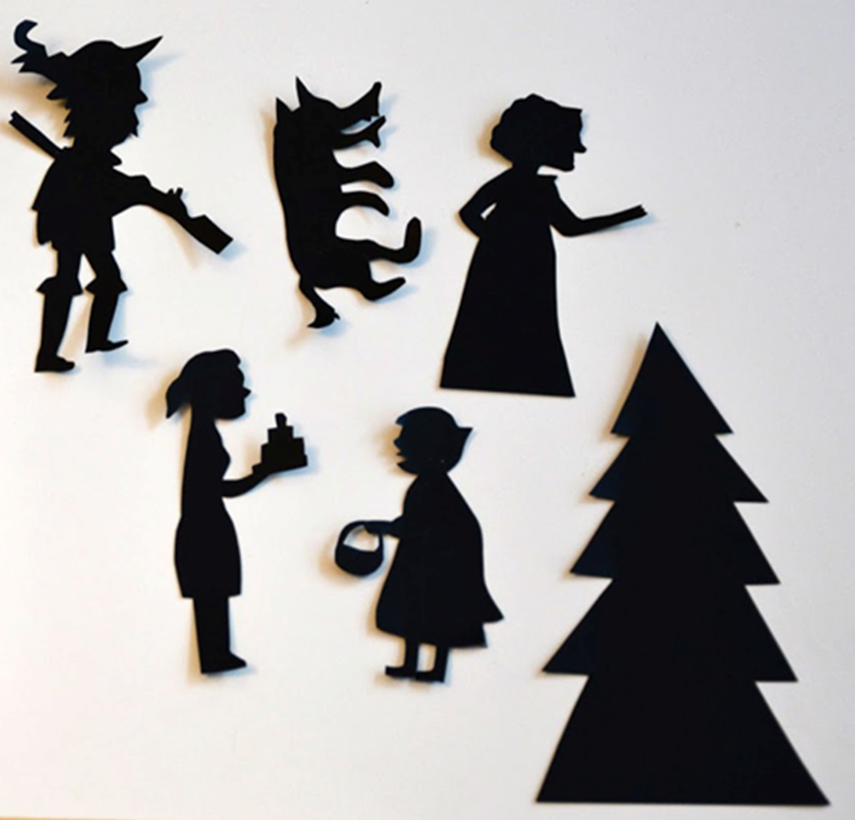
Była sobie kiedyś mała, prześliczna dziewczynka. Jej buzia była tak słodka i radosna, że każdy, kto tylko raz na nią spojrzał, od razu musiał ją pokochać. Dziewczynka wraz z rodzicami mieszkała nieopodal lasu. Często odwiedzała babcię, która gotowa była jej przychylić nieba. Babcia mieszkała w niewielkim domku otoczonym przez zielony las. Pewnego dnia jej wnuczka otrzymała od niej prezent- czerwony aksamitny kapturek, który dziewczynka polubiła tak bardzo, że za nic nie chciała się z nim rozstawać i wszędzie nosiła go na swojej cudnej główce! Przez to zaczęto ją nazywać ,,Czerwonym Kapturkiem”. Jednego razu mama zawołała Czerwonego Kapturka oraz wręczyła mu wiklinowy koszyk przykryty serwetką, do którego schowała ciasto i butelkę wina, mówiąc:
- Córeczko, zanieś to babuni, żeby nabrała sił. Od jakiegoś czasu leży biedna chora w łóżku. Na pewno ucieszy się, kiedy ją odwiedzisz. Pamiętaj tylko, byś pod żadnym pozorem nie zbaczała ze ścieżki, którą znasz i wiesz, że prowadzi prosto do domku babci. Jeśli kogoś spotkasz, nie rozmawiaj z nim. Gdy już tam będziesz, przywitaj się ładnie z babunią i bądź grzeczna. Czerwony Kapturek kiwał jasną główką, ale gdy tylko wszedł do lasu, zapomniał o przykazaniach mamy. Ujrzawszy przepiękne kwiaty nieopodal ścieżki, dziewczynka postanowiła nazbierać trochę dla babci. Gdy związywała kolorowy bukiecik, nagle obok niej pojawił się bury, kudłaty wilk i przemówił ludzkim głosem:
- Dzień dobry, śliczna dziewczynko!
- Dzień dobry! – odpowiedział grzecznie Czerwony Kapturek.
- A co tam masz w koszyczku?- zapytał wilk.
- Koszyk z ciastem i winem dla mojej chorej babci. Idę do niej, by sprawić jej radość i pomóc w odzyskaniu sił.
Chytry wilk pomyślał sobie: Ta mała wygląda bardzo smakowicie, na pewno będzie lepsza niż stara babka, ale muszę coś wymyślić, by połknąć obie. Zapytam dziewczynkę o drogę do babci, ubiegnę, a gdy dojdzie do domu babci, już będę tam na nią czekał!. Tak też postanowił uczynić:
- A gdzie mieszka twoja babcia, dziewczynko?
Czerwony Kapturek odrzekł bez wahania:
- To niedaleko! Na końcu tej ścieżki rosną trzy ogromne dęby, oplecione przez krzaki leszczyny. Za tymi zaroślami zobaczysz niewielki biały domek. Bardzo łatwo do niego trafić. Tam mieszka moja babcia.
Wilk wykorzystał chwilę nieuwagi Czerwonego Kapturka i czmychnął ścieżką w kierunku domku babci. Dziewczynka, gdy uznała, że bukiet jest już wystarczająco piękny i pachnący, by ucieszył chorą babunię, także ruszyła przed siebie.
Przez ten czas, wilk, który był duży i szybki, dobiegł do domku babci. Zapukał do drzwi, więc babcia zawołała:
- Kto tam?
- To ja, Czerwony Kapturek, babuniu!- odpowiedział wilk cienkim głosem - Przyniosłam ci ciasto i wino, byś odzyskała siły!
- Wejdź, kochana wnusiu!- odparła babcia.
Usłyszawszy to, wilk wszedł do środka i połknął babcię w całości. Gdy Czerwony Kapturek dotarł na miejsce, zastał wilka przebranego w babciny czepek i koszulę nocną, leżącego w łóżku i przykrytego kołdrą. Widok ten zdziwił dziewczynkę, jednak nie podejrzewała ona jeszcze nic złego.
- Babciu!- zawołała - Dlaczego ty masz takie wielkie uszy?
- Żebym cię mogła lepiej słyszeć, kochanie.
- A dlaczego masz takie ogromne oczy?
- Żebym mogła lepiej widzieć, jaka jesteś śliczna.
- A takie duże ręce?
- Żebym cię mogła przytulić!
- A takie groźne zęby?
- Żebym cię mogła zjeść!
Gdy tylko wilk to powiedział, pożarł Czerwonego Kapturka! Jednak obfity posiłek sprawił, że poczuł senność i już niebawem w domku rozległo się jego głośne chrapanie. Okno w pokoju było uchylone, więc te straszliwe odgłosy słychać było wokół domku. Przechodzący nieopodal myśliwy pomyślał:
- Ale głośno chrapie dzisiaj ta staruszka. Wejdę i zobaczę, czy wszystko u niej w porządku. Gdy zajrzał do domku, zobaczył śpiącego wilka i pomyślał: Tu jesteś, zbóju! Szukam cię od dawna, ale teraz już mi nie umkniesz! I już, już chciał strzelić do wilka, kiedy przyszło mu do głowy, że może jeszcze uda się uratować połkniętą babcię. Wziął zatem nożyczki i rozciął wilkowi brzuch. W tym momencie wyskoczyła z niego babcia, a zaraz potem Czerwony Kapturek! Myśliwy szybko przyniósł sprzed domku worek kamieni i zaszył go w brzuchu wilka. Wtedy zwierzę zbudziło się ze snu i odkrywszy, co się stało, chciało uciec, niestety kamienie były zbyt ciężkie i sprawiły, że wilk padł martwy na ziemię. Myśliwy, babcia i Czerwony Kapturek cieszyli się, że wszystko skończyło się dla nich dobrze. Dziewczynka postanowiła, że już nigdy nie zrobi wbrew woli swojej mamusi i tak też się stało.

- Zabawa ruchowa „Krasnoludki i wielkoludy”. Do dowolnej muzyki dziecko biega na palcach lub chodzi dużymi, ciężkimi krokami jak wielkolud.
- Praca plastyczna – kolorowanie obrazka – karty pracy str. 6
- Utrwalenie piosenki „Nieznajomy”
- https://www.youtube.com/watch?v=SswfMOV6bUU
Stuk puk, stuk, puk,
Ktoś stuka do drzwi,
Puk, puk, puk, puk,
Otwórz proszę mi,
Kto to, kto to, kto to może być,
Nie wiem, nie znam, nie otworzę ci.
Bo tak jak w bajkach zdarzyć się może,
Że przyjdzie wilk o pewnej porze.
Gdy się pomylisz, że kogoś znasz,
Otwierasz drzwi i problem masz.
- Bajka do poduszki „Kopciuszek” lub bajka do słuchania –
http://audio-bajki.pl/bajki-klasyczne/item/98-kopciuszek-bajka-mp3

